**Правила общения:**

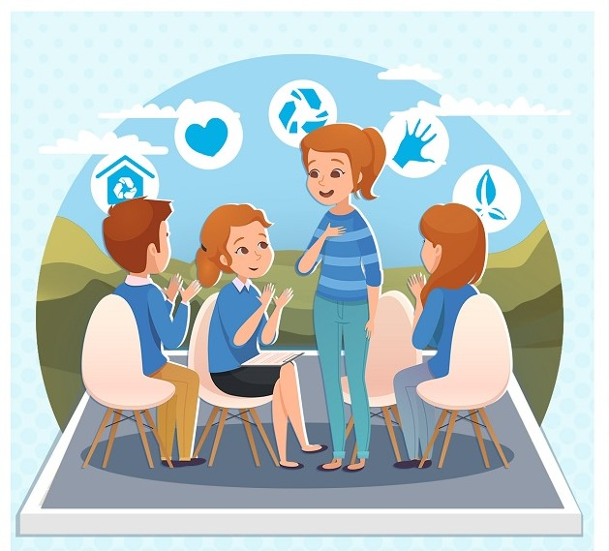

Для достижения конструктивного взаимодействия и желаемого результата между наставником и воспитанником необходимо придерживаемся следующих важных правил общения:

Не приказывать. Следует помнить, что такого рода общение вызывает протест. Этот прием категорически не приемлем в выстраивании доверительных отношений.

Не угрожать. Угроза – это признак слабости, несостоятельности и некомпетентности наставника. Следует помнить, что угроза провоцирует конфликт и не способствует установлению отношений сотрудничества.

Не проповедовать. «Ты обязан…», «На тебе ответственность….». Конечно, в процессе воспитания нельзя не призывать воспитанников к ответственности, иначе, педагогика теряет смысл. Но речь идет именно о призыве, о полном понимании воспитанником чувства ответственности и добровольного принятия этого качества характера человека.

Не поучать. Это правило вытекает из предыдущего. Наставник должен помнить о том, что недопустимо навязывать свою точку зрения.

Не подсказывать решения. «На твоем месте я бы…» - такого рода фразы чаще произносят с оттенком превосходства, и как правило, ущемляют самолюбие людей вообще, а тем более ребёнка. Нужно помнить, что задача наставника научить подопечного принимать решения самостоятельно и самому нести за них ответственность.

Не выносить суждений. Такой тип общения вызывает протест и сопротивление у воспитанников, даже в случаях, когда они абсолютно правы. Особенно дети «трудные», которые постоянно находятся в подобном состоянии ко всем вокруг.

Не оправдывать и не оправдываться. Такая форма общения снимает некоторое напряжение, но не дает результатов. В отношении с «трудными», особенно, нужно создавать ситуацию успеха.

Не ставить «диагноз». Эта форма общения непременно насторожит воспитанника и настроит против наставника.

Не обсуждайте родителей. Для детей их родители – больная тема. Поэтому родители должны стать закрытой темой, т.е. самим этой темы лучше не касаться, ни в коем случае не называть ребенка сиротой – для него это звучит как оскорбление. Если сложились доверительные отношения и дети сами рассказывают вам о своих родителях – нужно все выслушивать, но не комментировать нелицеприятные вещи, не осуждать родителей.

Ничего не обещайте напрасно. Если Вы точно не уверены, что придете в следующий раз, то ни в коем случае нельзя ничего обещать. Хотя дети обязательно будут спрашивать, когда вы еще приедете, что будете делать. Старайтесь не давать обещаний в принципе, а если уж вы что-то пообещали, то должны абсолютно точно сдержать слово. Дети, живущие в детском доме, и так видели в своей жизни слишком много людей, не выполняющих обещаний.

Умейте говорить «нет». Обычно многие дети (особенно маленькие) очень ласковые, они нуждаются в том, чтобы их погладили, приласкали. Даже увидев человека впервые, ребенок может сразу подойти, обнять его и попросить забрать к себе. Надо понимать, что некоторые дети бросаются так к каждому новому человеку. Вы должны четко знать, как на это реагировать: можно и нужно проявлять доброту и ласку, устанавливать теплые отношения, но нужно быть честным перед собой и перед ребенком, уметь говорить «нет»: «К сожалению, я не могу тебя забрать». Здесь необходима определенная строгость. Если Вы действительно готовы регулярно приезжать, Вы можете сказать: «Я могу стать твоим другом». Но когда нет уверенности, что получится навещать ребенка регулярно, надо объяснить: «Я работаю, учусь, у меня есть семья. Я буду стараться приехать к тебе еще раз, но я не могу этого обещать». У ребенка уже есть определенный жизненный опыт, чтобы понять это.

Не давайте при первом знакомстве номер телефона. Нельзя при первой же встрече давать номер своего мобильного телефона, тем более детям с задержкой умственного развития: непонятно, где они будут брать деньги на телефонные звонки, как они будут разговаривать, абсолютно не умея выстроить диалог, о какой помощи будут просить. Дать мобильный номер можно только тогда, когда вы уже давно общаетесь с этим ребенком, когда у вас есть, о чем с ним поговорить, когда он вам доверяет и вы готовы поддерживать его.

Тел. 8 913 171 74 06 педагог-психолог КГКУ «Норильский детский дом» Потекина Татьяна Александровна

Приемная 22-59-72